何妨呐

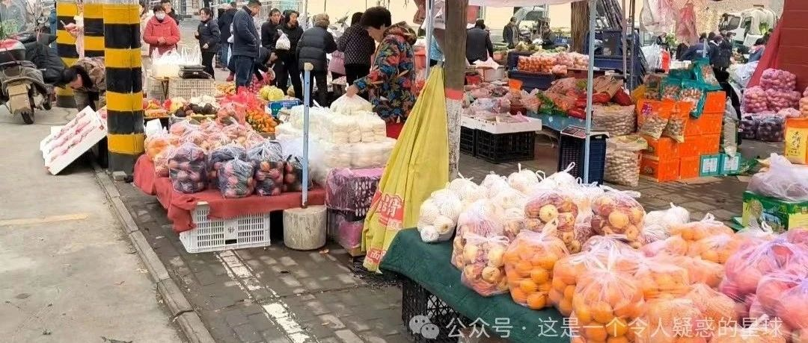

# 街上的每一个人都有自己生活的宇宙

原创  何妨呐  [这是一个令人疑惑的星球](javascript:void(0);)

安良街年前必有集会。卖衣服的、蔬菜的、玩具杂耍的、露天小吃的、炊具百货等摊市会在安良老街寻一处地方，自早开始售卖。小镇人民也都知晓这些大集的日子，会出来购置一些所需物品，也可能单纯出来走走，寻个热闹。腊月以来，因为天气影响，好几个集会都搁置未办，今天是腊月二十九，逢会且天阴无雪，封禁许久的人们都涌出来了。前几日还寂寥冷清的街上，终于熙熙攘攘了起来。

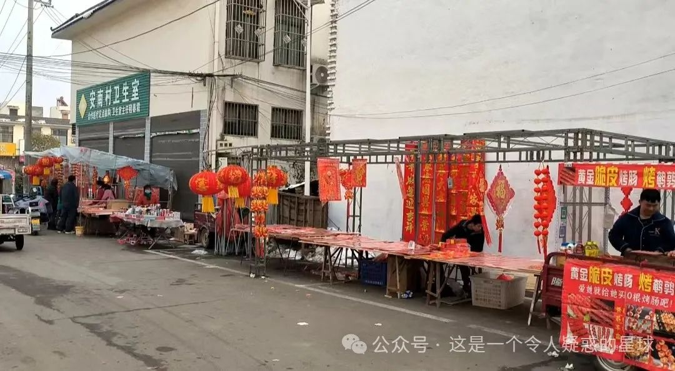

天，也真有个意思。灰里透亮的瓦块云紧紧地互相贴着，动都不动，板滞滞的，像是冰结了。怕是要下雪了,可是没有任何下雪的迹象，反倒是在中午升起腾腾的薄雾来｡街上叫卖蔬菜瓜果的大多用喇叭吆喝十块钱几斤，例如蒜苗十块钱三斤，苹果十块钱五斤等等。我问母亲，为什么他们直接不吆喝多少钱一斤呢，而要换算成十块钱能买几斤呢。母亲说，十块钱五斤就等于两块钱一斤，但在上了岁数的人看来，五斤听着明显多一些，他们也习惯性以多少多少斤来衡量货物的价格便宜与否。

人民群众是容易欺骗的，但人民群众的便宜是不好占的。老一辈人买菜和年货，会向小贩死磕五毛一块的，四舍五入的常规计量方法在小镇上是不适用的。只能四舍，九入都不行。若是一捆蔬菜二十一，我就说我没有零钱，只愿给你二十。小贩们往往也不计较这些，总是大方地舍去，买家也有了占了便宜的欣喜。倘若一捆蔬菜刚好二十整，买家往往不太高兴，但气运如此，总不能再往上添一些，于是有的会多拿一个塑料袋，以填补没有占便宜的失落。

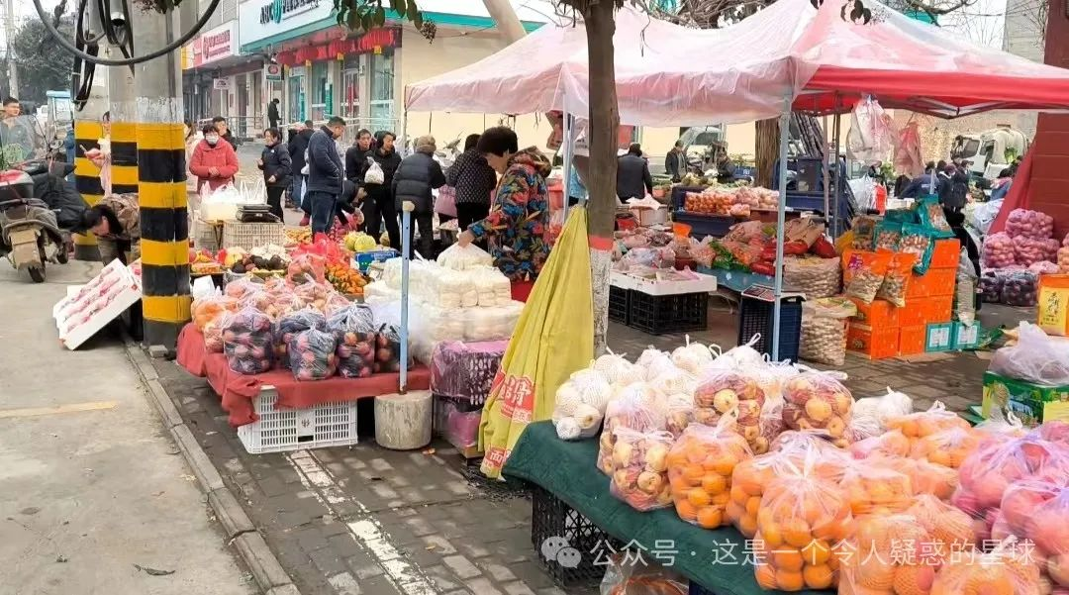

只有临近过年，这些小县城小乡镇的街头，才能看到大量年轻人的身影。是春节让这些人回来的，他们购置着年货，与街上碰面的熟人相谈。这些都是具体的事，一点都不缥缈虚幻——现在买的菜晚上就可以上桌，和人聊的话题也都是具体的收成和实在的现实。你突然意识到，你一年到头来愤慨的那些世事似乎离这里都很远，这些身上带有泥点但声音洪亮的菜农们并没有和我一样的焦虑，即使日子过得并不好，即使一年到头来并没有攒下什么钱，即使我们在同一片天空下，即使我们都要同样面对新一年的不确定和不安稳。

他们活的很具体，聊的话题都是踏实且无聊的事，但是当下做的每一件事都可以得到印证，都年关将近了，杂活忙的差不多了，其余的倒也不必匆忙着急。总之，你在这街上走走，看一看具体的人和事，把自己的关注从宏大叙事转移到具体生活上，是别有一番体验的。

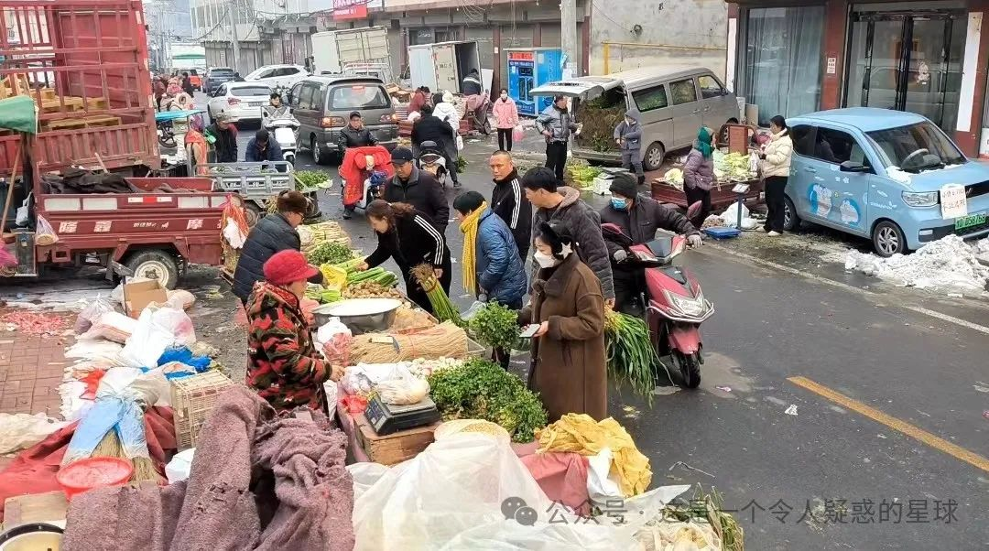

我们上了二十年的学，读了那么多的书，看到了那么多的事，感慨于世界的宏大和社会变迁的魔幻，而往往会忽视了身边人生活宇宙的宏大。来街上走一走吧，小时候觉得过年很美好，大概是那时觉得什么都还没有起步，可以慢慢来不着急地成长。现在觉得疲惫，少了很多耐心，认为没有了年味。其实可能不是这样的，你切身走进为了过年而忙活的人民群众中去，切实去感受那些上了年纪人的操劳和韧劲，听一听叫卖和喧嚷，听一听那些讨价还价，和小贩聊聊，和顾客聊聊......街上的每个人，他们的经历和想法都是自己生活的宇宙。这些宇宙丝毫不比网络上的那些“大事”要小，甚至更为广阔。

我们应当趁着过年的机会，听听他们的话题，看看他们这些从中年要步入老年的人，是怎么褪去了青年的锐气，怎么将热血理想与实际生活相统一，怎么摆脱了对年轻的执念，又怎么保留了对生活的态度。

预览时标签不可点

微信扫一扫  
关注该公众号

[知道了](javascript:;)

微信扫一扫  
使用小程序

[取消](javascript:void(0);) [允许](javascript:void(0);)

[取消](javascript:void(0);) [允许](javascript:void(0);)

×

分析

：  ，  ，  ，  ，  ，  ，  ，  ，  ，  ，  ，  ，  。   视频  小程序  赞  ，轻点两下取消赞  在看  ，轻点两下取消在看  分享  留言  收藏

精选留言



cookie欣(无忧)来自广东

   你写的文章有一种物哀的日式情调，生活细节方方面面都一一刻画，淡淡的忧愁，但很有美感。    我每次看你的文章，总会想到类似这样的场景––穿过乳白色的苍茫雾气，大大小小的淡黄色的油沫圆环，绿润的葱花，刚刚煮好的面条软趴趴地泡在骨头汤里。    生活不易，却在粗糙中开出了花。



来自山西

只是希望能开花



木来自湖北

这些身上带着泥点声音洪亮的菜农并没有和我们一样的焦虑[流泪]



橙色天空来自河南

各有各的难处罢了



yixin来自陕西

昨天也去赶集了，街上卖东西的很多，买了红薯10块钱8斤，卖红薯的人一直在吆喝，也不知道卖多久她那一车红薯才能卖完，但总觉得那一整车红薯还没有我周围同事的一双鞋贵



番茄糊芋丝来自吉林

这文章前半部分有了鲁迅先生的味道



WEIY来自江苏

一直觉得农村有农村的富足，他们可能没有城市里商业化的眼花缭绕的物质，但是他们可能拥有有一畦菜地，一个小院儿，三两猫狗鸡鸭，春季种豆夏季收瓜，哪怕那几颗菜几根葱换不来多少东西，但另有一番收获的满足，所以他们的生活没有填满焦虑，他们的踏实是建在细数家里的一瓢一碗上的。相反城市倒显得贫瘠得可怕，我们拥有什么呢？生活在租来的方寸之地，踩不着地，摸不着天，白日的工作中只有无意义的浮躁内卷，晚上缤呈的世界通过手机和商业街呈现在眼前，却只看得见摸不着，最终只不得不承认自己想要的太多，能力太小



WEIY来自江苏

刚好看这篇文章是在高铁上，听旁的人聊说睡一觉怕睡过，她同伴说这车是直达我们老家的，就一站，中间不用绕路和停站，更快更方便了吧，但我突然想，在大城市的角落下到底有多少人在为它的璀璨添砖加瓦，这大年二十九晚上，这车上、其他车站、路上，还有多少人是在回家的路上？



Kevin Gu⁽²¹⁾来自上海

平时自给自足当然快乐，到生病的时候，就知道钱的重要性了



Li来自河南

春运人数再加上不回家过年的就是角落里的人吧。[微笑]



我晕谁改的来自山东

不是没有年味了，而是时光沉淀多了，我失去了感同身受的能力